Муниципальное дошкольное образовательное учреждение
детский сад №3 комбинированного вида «Ладушки»

Юридический адрес:
140411 Московская область, город Коломна, проспект Кирова, дом 26

Лицензия:
Серия А №187651, регистрационный номер №56780, дата выдачи 2 ноября 2005 г., срок действия до 2.11.2010 г.

Свидетельство о государственной аккредитации:
АА 147099, регистрационный номер № 1499, дата выдачи «28» июня 2007 г.

Реквизиты Устава:
25 февраля 2009 г., МРИ ФНС РФ № 7 по Московской области.

Материально-техническая база
Год постройки – 1970
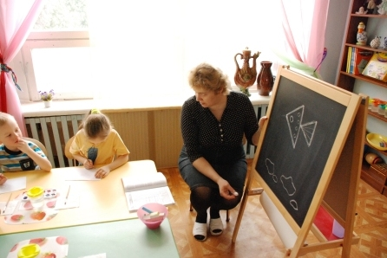
Количество этажей – 2
Общая площадь – 2 949,8 м²
Количество групп – 10
Помещения для занятий:
- музыкальный зал
- спортивный зал
- кабинет педагога-психолога
- кабинет учителя-логопеда
- изостудия
- театральная студия

Уникальное оборудование:
- универсальный дидактический стол с полным комплектом игрового дидактического материала – 4 шт.
- комплекты учебного игрового пособия «Логические блоки Дьенеша» с полным методическим обеспечением (во всех возрастных группах)
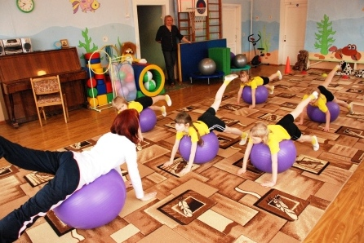
- комплекты учебного игрового пособия «Цветные счетные палочки Кюизенера»» с полным методическим обеспечением (в группах компенсирующего вида)
- мультимедийное оборудование: проектор, ноутбук, экран.

Сведения о кадровом составе и его квалификации
Квалификация кадров | 2008 – 2009 гг.
Всего педагогов | 34
Высшая квалификационная категория | 10
Первая квалификационная категория | 5
Вторая квалификационная категория | 11
С высшим образованием | 22
Со средним профессиональным образованием | 12

Реализуемые образовательные программы
Программы | Линия развития | Наименование  программы | Автор  программы | Гриф
Основные  (комплексные) |  | Программа воспитания и обучения в детском саду | Под ред.  М.А. Васильевой  В.В. Гербовой  Т.С. Комаровой | Допущено Министерством образования науки РФ
Парциальные программы и технологии | Коррекционно-развивающее | Подготовка детей с общим недоразвитием речи в условиях специального детского сада | Т.Б.Филичива  Г.В. Чиркина | Допущено Министерством образования РФ
Парциальные программы и технологии | Коррекционно-развивающее | Аутичный ребенок: пути помощи | О.С. Никольская  Е.С. Баенская | Рекомендовано  Институтом коррекционной педагогики Российской академии образования
Парциальные программы и технологии | Художественно-  эстетическое развитие | Программа эстетического воспитания детей 2-7 лет | Т.С.Комарова  А.В.Антонова  М.Б. Зацепина | Допущено Министерством образования науки РФ
Парциальные программы и технологии | Художественно-  эстетическое развитие | Программа музыкального образования детей раннего и дошкольного возраста «Камертон» | Э.П. Костина | Допущено Министерством образования РФ
Парциальные программы и технологии | Художественно-  эстетическое развитие | Программно-методическое пособие по музыкальному развитию детей | Н.А. Морева | Допущено Министерством образования РФ
 | Социальное развитие | Программа социального развития ребенка  «Я – человек» | С.А. Козлова | Допущено Министерством образования РФ
 | Социальное развитие | Программа социально-эмоционального развития дошкольников | О.Л. Князева | Рекомендовано  Министерством образования РФ
 | Экологическое воспитание | Программа и условия ее реализации в детском саду  «Юный эколог» | С.Н. Николаева | Допущено Министерством образования РФ
 | Физическое воспитание | Лечебная физкультура для дошкольников | О.В.Козырева | Допущено Министерством образования РФ
 | Диагностические технологии | Педагогическая диагностика компетенции дошкольников | О.В. Дыбина  С.Е. Анфисова  А.Ю. Кузина  И.В. Груздова | Допущено Министерством образования РФ
Авторские |  | Программа развития познавательной деятельности у дошкольников с общим недоразвитием речи | А.Ю. Патрикеева | Муниципальный методический центр Управления образования городского округа Коломна Московской области, 2004 г.  Рецензия руководителя ГМО школьных психологов  Н.Н. Тарасенко
Традиции детского сада
- День открытых дверей для родителей
- Преемственность со школой-гимназией №8
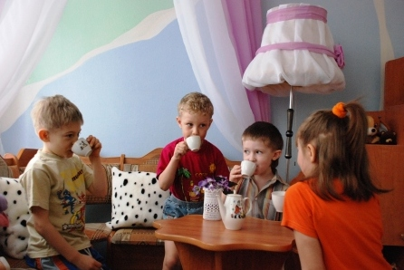
- Масленица
- День смеха
- День земли
- День защиты детей
- День знаний
- Спортивный праздник «Папа, мама, я – спортивная семья»
- «Рождественская неделя»
- Театрализованные представления «Воспитатели – детям»
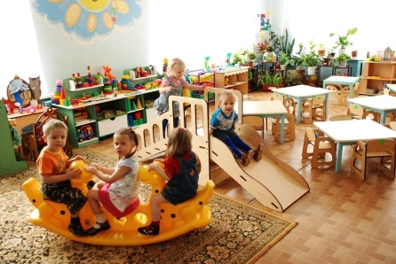

На данный момент детский сад посещает 200 воспитанников.

